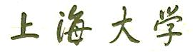
SHANGHAI UNIVERSITY
毕业设计（论文）
UNDERGRADUATE PROJECT (THESIS)

题 目: 基于CC1310的无线二氧化碳浓度传感器的研究

学 院 机电工程与自动化
专 业 电气工程及其自动化
学 号 14122492
学生姓名 袁旭超
指导教师 姚骏
起讫日期 2018.1. 8 ~2018. 5 .29

目 录
摘要 3
ABSTRACT 5
第1章 绪论 7
1.1 研究背景及意义 7
1.2 无线通讯技术发展现状 8
1.3 二氧化碳监测仪研究现状 10
1.4 本文研究内容与结构 14
第2章 无线二氧化碳浓度传感器总体设计 15
2.1 系统功能需求 15
2.2 系统结构组成 15
2.3 二氧化碳传感器的选择 16
2.4 系统无线通讯技术的选择 18
2.5 系统控制MCU的选择 18
2.5.1 处理器选择原则 18
2.5.2 无线通讯MCU的选择 20
2.6 本章小结 21
第3章 系统硬件部分的设计与实现 22
3.1 系统硬件总体设计 22
3.2 微处理器CC1310的硬件设计 22
3.3 采用UART输出的COZIR模块电路设计 24
3.4 系统复位电路的设计与实现 25
3.5 本章小结 26
第4章 系统软件部分设计与实现 27
4.1 系统软件整体框架介绍 27
4.2 CC1310工作环境的配置 28
4.3 RTOS任务 28
4.3.1 任务介绍 28
4.3.2 创建一个任务 29
4.3.3 创建任务执行方法 29
4.3.4 多任务管理方法 30
4.4 二氧化碳浓度的采集 31
4.4.1 I/O控制 31
4.4.2 I/O配置 32
4.4.3 I/O输入输出 35
4.5 数据传输 36
4.5.1 UART传输协议 36
4.5.2 COZIR数据传输格式 37
4.5.3 CC1310无线数据传输 38
4.6 程序设计与实现 39
4.7 本章小结 40
第5章 系统测试 41
5.1 系统测试流程及测试内容 41
5.2 测试环境 42
5.3 无线通讯测试数据结果分析 45
5.4 系统功耗测试结果分析 46
5.5 二氧化碳浓度传感器测试数据分析 47
5.6 本章小结 47
第6章 结论和展望 48
6.1 总结 48
6.2 论文的创新点和展望 48
致谢 50
参考文献 51

基于cc1310的无线二氧化碳浓度传感器的研究

摘要
随着我国国力的不断增加，信息科学与计算机技术的不断发展和日益提高的人民生活水平，对二氧化碳浓度进行实时检测的需求在各行各业开始高涨。根据实际需要测试与开发出灵敏度高，选择性和稳定性好、精度高、体积小的二氧化碳气体检测仪是十分必要的，所以二氧化碳气体浓度检测仪就成为气体浓度检测领域新的发展方向。另一方面，在产业应用上，目前大部分的通讯技术都是采用的有线通讯，随着产业的进一步发展，产业应用设备的增加，将会使得有线通讯技术的缺陷渐渐的展现出来。而无线通讯技术能够很好弥补这些缺点，人们对于一种远距离、低功耗、低速率的无线传输需求越来越强烈。鉴于此，本课题就基于CC1310芯片在Sub-1G频段下传输二氧化碳浓度采集信息的无线通讯技术应用展开研究、应用。本文主要研究内容如下：
⑴研究了WiFi、ZigBee、蓝牙和sub 1G无线通讯技术。对这些无线通讯技术的传输特性进行了比较和整理，以远距离、低功耗传输指标为准绳确定适用课题的sub 1G无线通讯技术。
⑵分析了二氧化碳浓度采集的各种原理。结合低功耗、较高精确度的技术指标，以此为基础分析对比了不同测量原理优劣，最终确定了适合课题的COZIR二氧化碳浓度传感器。
⑶研究和设计了无线二氧化碳浓度传感器的硬件和软件。硬件部分主要对整体硬件各组成部分进行了分段化的分析介绍。主要有CC1310电路原理设计、COZIR二氧化碳传感器电路原理设计以及复位电路设计。系统软件部分基于TI-RTOS操作系统为核心展开，实现了对二氧化碳浓度数据的采集、处理和发送。
⑷针对本文的技术指标要求，对本文设计的无线二氧化碳浓度传感器进行了测试，实验表明产品设计完全符合预期目标。
关键词： Sub-1G、无线通讯、CC1310、二氧化碳、浓度

ABSTRACT
With the continuous increase of China’s national power, the continuous development of information science and computer technology, and the ever-increasing living standards of the people, the need for real-time detection of carbon dioxide concentrations has started to rise in all walks of life. According to the actual needs of the test and development of high sensitivity, selectivity and stability, high precision, small size of carbon dioxide gas detector is very necessary, so the carbon dioxide gas concentration detector has become a new direction of development in the field of gas concentration detection. On the other hand, in industrial applications, most communication technologies are wired communication. With the further development of the industry and the increase of industrial application equipment, the defects of the wired communication technology will gradually emerge. Wireless communication technology can well compensate for these shortcomings. People are increasingly demanding a long-distance, low-power, and low-speed wireless transmission. In view of this, this subject researches and applies wireless communication technology based on CC1310 chip to transmit CO2 concentration acquisition information in Sub-1G band. The main research contents of this article are as follows:
(1) Learn about WiFi, ZigBee, Bluetooth, and sub 1G wireless communication technologies. The transmission characteristics of these wireless communication technologies have been compared and collated, and the sub 1G wireless communication technology for the applicable subject has been determined based on the long-distance, low-power transmission index [what technology has been chosen? ].
(2) Analyze the various principles of CO2 concentration collection. Combining low-power, high-accuracy technical indicators, based on the analysis and comparison of the advantages and disadvantages of different measurement principles, the COZIR CO2 concentration sensor that was suitable for the project was finally determined. [What sensor is selected]
(3) Research and design of hardware and software for wireless CO2 concentration sensors. The hardware section mainly analyzes and describes the overall hardware components. Mainly [this is not good, what is the hardware design? ] CC1310 circuit design, COZIR carbon dioxide sensor circuit design and reset circuit design. The system software is based on the TI-RTOS operating system as its core and implements [what functions are implemented] the collection, processing and transmission of CO2 concentration data.
(4) According to the requirements of the technical specifications of this paper, the wireless CO2 concentration sensor designed in this paper was tested. The experiment shows that the product design fully meets the expected goals.
Keywords:Sub-1G、Radio communication、CC1310、Carbon dioxide、concentration

绪论
        - 研究背景及意义
在工业应用当中，就现阶段而言基本上都是采用有线通讯技术实现设备间的通讯。在人们的生产和生活等方面，有线通讯技术确实带来极大的便利，使得人们的生活方式发生了翻天覆地的变化，在很大的程度上促进了社会和经济的发展。尤其是在那些灵活性要求不高的设备上，有线通讯技术的高速传输、可靠性和稳定性强等特点使得有线网络能够完美地吻合这些设备的需求，在实际的工作工程中，也表现的足以令人满意。然而，快速发展的无线通讯技术、集成电路技术使得无线通讯技术所具备的特性有了巨大的改善，其最明显的表现就在于传输速度的大幅度提升，甚至有了接近有线传输速度的水平。
而与此同时，有线通讯技术有着与生俱来无法克服的缺陷。要实现有线通讯，人们必须大范围、大量、远距离地铺设线路。这不但极大地增加了通讯的成本，并且一旦有设备需要重新布局或者移动，那么重新铺设连接到这些设备上的线路将是一件十分让人头疼、繁琐且无意义的事情，这将会极大地削弱人们工作的积极性。鉴于有线网络布线过于繁琐，线路故障不易查出，设施位置变化就要求重新布线，以及移动不便等缺点越发的明显。
无线通讯技术的发展给那些想要实现自由、随时通信的人们带来了曙光。尤其是在那些设备需要经常性移动，或人们不方便随时到达现场的地方，人们迫切的需要无线通讯技术的支持。
在另一方面，随着我国综合国力的增强以及人们生活水平的提高，各行各业对于二氧化碳浓度监测的需求日益高涨。与之相反的是，传统的二氧化碳浓度测量仪存在着诸多的不足之处，例如：测量精度不高、实时性难保证、持续工作时间无法持久、需要人工现场操作等。传统二氧化碳测量仪器的落后性和对二氧化碳浓度测量需求日益高涨的矛盾，使得对于能够实现低功耗、远距离、实时、较高精度的二氧化碳浓度测量仪器的研究应用变得势在必行且极具社会、经济意义。恰逢其时，搭乘着集成电路技术和无线通讯技术的高速快车，本文展开对基于CC1310芯片借助无线通信技术实现对二氧化碳浓度的远距离、实时、长时间、较高精度的监测的研究应用。
对无线通讯技术实现二氧化碳浓度实时监测的研究应用有着以下两方面意义：
其一，无线通讯技术存在着巨大的潜在价值。正是意识到该点的重要性，目前世界上众多国家的工业界、学术界、军事界对它展示出了极大的关注，许多的国家均投入了大量的资金，用于进一步地对无线通讯技术开展研究和探索。无线通讯技术对于社会和经济的发展也有着深远的意义，并且其对现代社会的发展所起到的作用也是极其巨大的。经济上而言，无线通讯技术的发展势必会吸引越来越多的企业加入无线通讯的行列，这就给社会提供了大量的就业岗位，进而推动经济的发展。科技领域而言，对无线通信技术的研发能够提高国家的科研水平，而在这个知识至上的时代，高水平的科研能力就意味着强有力的国家竞争力。就文化传播而言，无线通讯技术使得知识的获得变得多样化、多渠道，这有利于提高国民的综合素质和文化素养。在生活方面，无线通讯技术更是改变了人们的生活方式，给人们的学习、生活和工作带来了极大的便利。
其二，对二氧化碳浓度的监测近年来已经成为我国众多行业的需求。工业中，污水处理、金属加工需要检测二氧化碳；农业上，蔬菜的生长需要适当的二氧化碳浓度；畜牧业，高浓度的二氧化碳有可能导致瘟疫。因此，实现对二氧化碳浓度的实时检测有着重要的社会、经济意义。

        - 无线通讯技术发展现状
无线通信是利用电磁波在空气中能够自由传播的特性实现的一种信息交互方式^{【1】}。在1832年，美国人摩尔斯发明了电报，这是无线通讯技术诞生的标志，该电报信息的传输格式很简单，都是由点和划线组成摩尔斯码。此后，贝尔发明了电话，无线通讯技术的身影开始真正的在人们的日常生活中显现。在1897年，马可尼利用800KHZ中波信号的电磁波开始了世界上首次从英国到北美纽芬兰跨越大西洋的无线通信实验，由此打开人类通往无线通讯的新纪元^{【2】}。
近年来，无线通讯技术发展迅猛，主要表现为在数据传输速度、传输距离两项重要指标上的大程度的提高。目前，无线通讯技术已经在人们的工作生活中扮演了无可获取的角色，已经潜移默化地改变了人们学习、工作的方式。随着无线通讯技术的进一步发展，与之相关的应用开始层出不穷，开始涵盖各行各业。这也标志着无线通讯技术在我国扎住了根基，在可预见的未来，无线通讯技术有着广大的发展前景。目前较为流行的无线通讯技术有4种：
- WIFI（Wireless Fidelity）技术即IEEE802.11协议^{【5】}：WIFI无线网络是由AP（Access Point）和无线网卡组成的无线网络，组网方式较为简单。通常将AP称为网络桥接器或接入点，将能搜索到WIFI网络的地方称为热点区域^{【6】}。在WiFi无线网络的热点区域内的任何带有无线网卡的终端设备（目前主要是笔记本电脑、智能手机以及智能家居）可以通过网络桥接器接入因特网。相比于其他无线通讯技术，WiFi在传输速度上有着巨大优势。WiFi的这一优势在有着巨大数据量传输的互联网上得到了良好的体现。在产业应用方面，WiFi的缺点也是较为明显的，WiFi使用的是2.4GHz的频段，通常情况下，WiFi的传输距离无法超过100米。因此如若要使用WiFi进行远距离的传输，则要增加发送功率，而这样将会使其使用成本急剧增加。再者其使用灵活性不强，当设备处于一种运动状态时，WiFi的通信质量并不能得到较好的保证。
- ZigBee无线通讯技术： 2000年12月IEEE成立了IEEE 802.15.4工作组。该工作组的主要目的是定义一种简单、廉价、低功耗、低速率的无线通讯技术，这就是后来的ZigBee无线通讯^{【7】}。 ZigBee联盟成立于2002年8月,由英国Invensys公司、日本三菱电气公司、美国摩托罗拉公司、荷兰飞利浦半导体等公司组成^{【8】}。目前为止，该无线通讯技术已经被上百家公司以及开发商所支持，主要致力于实现：制定应用软件层协议实现安全的无线通信；为支持ZigBee技术的设备提供统一的操作接口；致力于ZigBee技术在全球范围内的普及；对ZigBee技术的研发进行有效的管理。ZigBee在使用成本、复杂度上都是较低的。ZigBee技术的低功耗，使得ZigBee技术在低功耗、小型设备的使用上有了用武之地。随着ZigBee技术的不断提升，ZigBee在近距离、低功耗设备上必将获得长足的发展前景。
- 蓝牙技术蓝牙技术是一种无线数据与语音通信的开放性全球规范^{【9】}。该技术使用低频段的电磁波实现数据的传输，它规定了一种无线信号通信的统一接口，并提供公开的标准用于实现对软件的调用。蓝牙无线通信技术立足于廉价、近距离的无线通信，为设备间进行无线的信息交互提供支持。目前已俞1800家企业加入了蓝牙专业组，共同致力于蓝牙技术的进一步发展、应用和推广^{【10】}。蓝牙技术有着良好的发展前景。
- Sub 1G无线通讯技术：人们把低于1GHz频段下的无线通信统称为sub 1G^{【11】}。和其他的无线通信技术对比，sub 1G无线通讯技术主要的优势在于其能够实现远距离、低功耗的数据传输。再加上Sub 1GHz的应用场合通常不需要太高的数据传输速率，因此16QAM等繁琐调变技术在sub 1G无线通讯技术上无法施展拳脚，相反使用简单的调变技术（如ASK、FSK等）就得以满足需求，这样就可以实现更远的传输距离，可达到数公里。这对于需要远距离、低速率传输的产业应用来说是最好不过。此外，sub 1G下频段的使用不需要取得相关授权，这也就是说sub 1G频段的使用时免费的，这就使得sub 1G无线通信技术在成本上获得了优势。

        - 二氧化碳监测仪研究现状
早期的二氧化碳测量仪所采用的测量方式大多选择的是化学测量方法，而化学测量方法必然会有新的物质生成，这就使得测量仪的使用寿命不能长久。后来随着物理学的发展，一些物理二氧化碳浓度测量方法开始出现，和化学测量方法相比，其在测量速度、精度尤其是使用寿命上有了大幅度的提高。常见的测量二氧化碳浓度的方法有：
- 滴定法：该方法的测量是根据酸碱指示剂在酸碱性溶液呈现出不同颜色来判断滴定终点的^{【12】}。由于二氧化碳溶于水呈酸性使得指示剂表现出酸性的颜色，通过滴定相反的碱性物质来中和直到指示剂不在显现出颜色，也就是液体达到中性，这时读出滴定掉多少碱性物质，通过对相应的化学反应式进行计算得出二氧化碳的浓度。该测量法的优点是成本较低，且实验原料易得。其缺点是对于滴定的终点需要人工判断^{【13】}，这就会造成较大的误差，且其测量步骤繁琐、所需测量仪器稍多，无法实现快速测量。
- 气敏法：利用气敏元件的电阻随气体浓度变化而变化的特性，采用适当的电路设计，将其转化成相应的电量输出。采用这种方法对气敏元件的材料、结构、工艺有着较高的要求^{【14】}。然而，由于气敏元件的电阻还会容易受到其他无关的因素影响，因此对于测量精度要求较高的场合，该方法不是一个好的选择。
- 热催化法：该方法的测量原理是利用了催化元件的氧化生热效应^{【15】}，该效应会使得催化元件的电阻发生相应的改变。利用合适的电路设计，当气体浓度变化时，导致催化元件电阻变化，进而引起电路变化，把该变化转化为相应的电量输出，从而达到测量气体浓度的目的。使用这种方式测量的优点是测量成本较低，浓度转化为电量输出电路设计简单，不易无关因素的干扰。缺点是，催化元件的使用寿命不长^{【16】}。且检测参数单一，对于多种气体混合的测量场所而言，该方法没有效果。
- 电化学法：电化学法传感器实质上是一种pH传感器,由此可以看出，这种测量方法的测量结果受到酸碱性的影响，因此如果在带有较强酸碱性的气体环境下测量，这种方法会有较大的偏差。并且，这种测量方法的测量响应时间较长，还可能受到外界电磁波干扰。
- 超声波法：超声波法的测量原理根据超声波在不同的媒介中传播时，其声学性能（如声速）的会产生变化^{【17】}。在进行某种特定气体浓度的测量时，先测量超声波在纯净的被测气体中的声学性能参数，然后测量超声波在某特定空气环境下的声学特性参数，对比在纯净被测气体中的声学性能参数就可以推算出该环境下被测气体的浓度。该测量方法的优点是，有着较好的测量精度，并且操作方便，使用成本不高。然而实际应用上，其测量结果会些许受到外界无关因素的影响。所以，大多时候都会采用相应的补偿措施如温度补偿等来减少偏差保证测量精度^{【18】}。
- 气相色谱法：其测量原理是利用被测混合物（一般称为“流动相”）在流经过某种吸附剂（一般称为“固定相”）时，混合物中的各种物质都会受到吸附剂的“吸引”，这样混合物流过吸附剂时就会受到一定的阻碍。但是由于不同物质受吸附剂“吸引”的程度都不同，因此不同物质在这样的吸附剂上流动的速度就不一样。于是，不同的物质在离开吸附剂时就会有一定的先后顺序，受“吸引”程度大的后离开，受“吸引”程度小的先离开。反复多次地让混合物流过吸附剂，如此，混合物中的各物质在离开吸附剂时就会有明显的时间差。这时，在固定相的出口配置一个检测器，最常用的有火焰电离检测器（FID）与热导检测器（TCD），就可以测出各组分的分量达到测量的目的。该测量方法具有精度高、选择性强、操作简便等优点^{【19】}。但该方法需要和检测器联用^{【20】}，这就增加了系统整体的复杂性和成本。并且流动相需要多次反复地流经固定相需要一定的时间无法达到实时测量的目的。
- 光干涉法：根据光通过气体介质的折射率随气体的密度不同而改变的性质^{【21】}，首先往两个相同的气室都充入等量、等质的空气，之后保持其中一个不变作为对照参数，向另一个充入含有二氧化碳气体作为实验气室。为控制变量，减少无关因数的影响，需要调节实验气室使其和参照气室保持相同的温度和压强。这样由于实验气室的二氧化碳浓度改变就会导致折射率的变化，进而使得干涉条纹发生移动。这时，把实验气室和对照气室干涉条纹的位置进行对比，其位置差量和二氧化碳浓度成正比，于是就可以测定二氧化碳的浓度。该测量方法的优点是具有较高的稳定性^{【22】}，缺点是其人为误差较大。
- 光声光谱法：1880年贝尔发现了固体中的光声效应^{【23】}，然而受限于那时的检测装置，光声光谱法很长的一段时间都没有受到足够的重视。直到激光器和高灵敏度的传声器的出现^{【24】}，光声光谱法才走进人们的视线。其测量原理是不同的气体分子有不同的吸收波长。根据这一点，首先将待测气体存放于一个封闭的容器中。然后用某种和待测浓度气体吸收波长相同的光线照射该封闭容器。由于容器内气体只有待测浓度气体会吸收该光波，吸收光波后，容器温度上升，从宏观的角度表现出压强的变大。由于照射光线经过了适当的调制，其后待测浓度气体会经历释放能量、吸收能量的循环。从宏观的角度来看，能量的吸收、释放表现为温度的升高、下降。而温度的升高、下降又会引起压强的增大、减弱。压强的周期性变化就会产生和调制光线同频率的声波，而声波的振幅和温度变化幅度有关，温度变化幅度和该气体含量有关。因此，通过对声波振幅的检测就能够测量出相应气体浓度。目前而言，该测量方法的精度是最高的。但是其成本也比较高。
- 吸收光谱技术：自1955年吸收光谱法问世以来，其得到迅速的发展，并成为备受人们青睐的测量方法之一。该方法的测量原理是根据不同原子的外层电子由基态转变为激发态所需要吸收的电磁波频率的不同来测定的^{【25】}。使用待测浓度气体所吸收的电磁波均分成两路，一路辐射待测气体，另一路经过真空作为参考。由于待测气体中只有待测浓度气体才能吸收该电磁波。因此，通过检测经过待测气体后的电磁波能量和经过真空的电磁波能量对比，计算得出电磁波能量的衰减程度就可以反推出待测浓度气体的含量。该测量方法具有操作简单、灵敏度高、精度高等优点^{【26】}。
近年来，随着集成电路的发展，利用集成芯片进行控制检测成为二氧化碳检测仪是新的发展趋势。利用集成芯片进行控制有着较多优点，例如其能够实现定时测量、记录数据。而传统的二氧化碳测量仪器需要人工操作、记录，这样不仅效率低下而其会有着无法避免的人为误差。且在一些可能存在危险的地方或人不方便到达的地方，传统测量仪都无法发挥作用。
时至今日，伴随着无线通讯技术的发展，远距离、自动、实时、低功耗的二氧化碳检测仪成为了主流。搭载了无线通讯技术的二氧化碳监测仪，其在灵活性和实用性较之前有了更大的提升。

        - 本文研究内容与结构
本文以无线通信技术sub-1G为核心，主要目的是以sub-1G无线通讯技术为远距离数据传输载体在CC1310无线MCU的基础上实现对二氧化碳气体浓度的远距离、长时间、实时检测，本课题以实现该目的为基础展开设计研究。
第一章，绪论。就本课题的研究背景和意义进行了介绍。对比于传统的二氧化碳浓度测量仪，对基于无线通讯技术实现远距离、实时监测的测量仪的研究具有重要的社会、经济意义。
第二章，无线二氧化碳浓度传感器总体设计。首先阐述了系统功能需求，并设计了系统总体结构，详细讨论了二氧化碳浓度传感器和无线通讯技术的选型。
第三章，系统硬件部分的设计与实现。设计了系统硬件，包括了CC1310无线MCU、二氧化碳传感器COZIR和系统复位电路，对电路的连接和电路的工作方式等进行了详细阐述。
第四章，系统软件部分的设计与实现。分析了基于TI-RIOS操作系统的软件整体框架，着重阐述了RTOS任务的创建、执行和管理方式，以及I\O口操作流程和数据通信的UART协议。
第五章，系统测试。阐述了系统测试流程和测试环境。测试结果表明，设计的无线二氧化碳浓度传感器符合设计的技术指标。
第六章，结论和展望。对论文中做的工作以及创新点进行分析总结，并提出了工作中存在的不足，并对sub 1G无线通讯技术的发展前景进行展望。

无线二氧化碳浓度传感器总体设计
        - 系统功能需求
就本课题而言，主要的功能需求有三个。其一，需要在不同环境下都有较高精度的测量结果，这就要求传感器不容易受到外界如温度、湿度等无关因素的影响；其二，需要实现远距离的浓度监测，这就要求选择的无线通讯技术能够进行远距离的信息传输。最后，设备的持续工作时间要长久这样就能减少人工更换电池的时间，这就要求设备的整体功耗要低。

        - 系统结构组成
根据上述需求，系统整体的结构主要由三部分组成，分为二氧化碳传感器模块、CC1310控制模块以及射频模块，系统的结构图如图2-1所示。
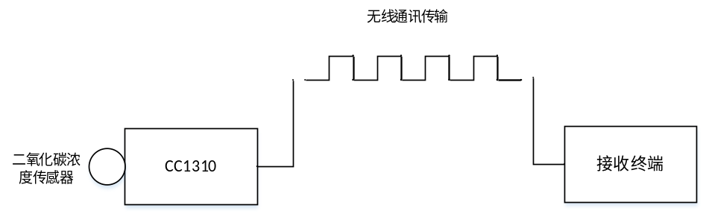
图 2-1 系统结构图

二氧化碳浓度传感器，作为信息数据产生的源头，其性能直接决定了整体系统的工作的成败。如果从一开始信息数据的采集就是错误的，对于后续的操作来说便没有了实际意义。由二氧化碳传感器实际测量周围环境二氧化碳浓度，将测量数据传输到后续模块进行处理。
在二氧化碳浓度传感器和接收终端之间需要一个连接控制的桥梁，CC1310无线MCU就是起到了这么一个起承转合的作用。它接收来自二氧化碳浓度传感器的原始采集信息，并对其进行分析处理，将其转化为无线通讯传输所需要的数据格式。对比传统的二氧化碳浓度传感器，以CC1310位控制中心的无线二氧化碳浓度传感器能够更好的实现自动、实时监测二氧化碳浓度的目的，这样就不需要人工现场读取、记录数据。
        - 二氧化碳传感器的选择
为了能够更好的选择适合课题的二氧化碳传感器，以下对3种基于吸收光谱法的二氧化碳浓度进行了比较。
- 红外二氧化碳传感器IRC-AT：如图2-2所示，该传感器体积小，测量原理采用非色散红外技术。双通道采样技术很好的实现了自我抑制零点漂移。有着抗干扰能力强、高精度、使用寿命长等特点。
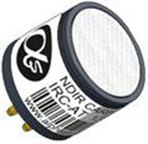
图 2-2 IRC-AT
- 红外二氧化碳传感器Cirius-3：如图2-3所示，该传感器使用非扩散技术检测气体存在与否。为使传感器工作，通常需在2Hz到4Hz之间以50% 占空比驱动红外光源。之后传感器产生有源波长和参考波长输出，若存在目标气体，它会改变有源波长但不改变参考波长。这些输出由与源脉冲一致的小交流信号组成，源脉冲叠加在直流消隐脉冲电平中。其优点是宽温度的工作范围；能够快速响应；防中毒；实现故障保护操作。
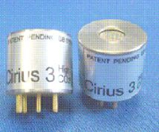
图 2-3 Cirius-3
(3) COZIR Ambient二氧化碳传感器（COZIR）：如图2-4所示，该传感器测量原理采用的红外吸收光谱技术，它是目前功耗最低的传感器。采用UART接口通信。其优点是具有高的测量精度、较宽的测量范围以及极低的功耗。
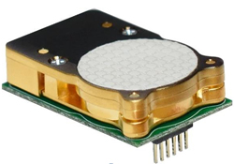
图 2-4 COZIR
表2-1是三种二氧化碳传感器参数对比：
表 2-1 二氧化碳传感器参数对比
传感器型号 | IRC-AT | Cirius 3 | COZIR
工作电压（V） | 5 | 5 | 3.3
平均电流（mA） | 60 | 30 | 1
量程（ppm） | 0~5000 | 0~5000 | 0~5000
精度（ppm） | ±25 | ±25 | ±50
工作温度（℃） | -20~50 | -30~75 | 0~50
工作寿命（年） | 5 | 5 | 5
响应T90（S） | 40 | 30 | 150
外形尺寸 | 长方形  20×16.5mm | 圆形半径  20mm | 长方形  31×19.5×8mm
根据课题实际检测要求对比上述三种二氧化碳传感器。首先在量程、精度和使用寿命上三款传感器差别不大。对比另外两款，COZIR的响应时间相对较长，封装体积较大，工作温度范围也不如另外两款。但是，在本课题范围内，COZIR的这几个参数都是足够满足实际需要的。在功耗方面，COZIR有着巨大的优势功耗，比另外两款传感器小几十倍。因此选择COZIR作为本课题所用二氧化碳传感器。

        - 系统无线通讯技术的选择
根据本文1.2所示的4种无线通讯技术，结合课题功能需求，从传输距离、电池续航时间、成本以及传输速率等6个技术参数对这些无线通讯技术进行分析比较。
表2-2是上述四种无线通讯技术的比较。
表2-2 无线通讯技术参数对比
参数 | WiFi | ZigBee | 蓝牙 | Sub-1G
电池续航时间（天） | 0.5~5 | 100~1000+ | 1~7 | 1000+
传输速率（Kbits/s） | 11000+ | 20~250 | 720 | 0.5~100
传输距离（米） | 1~100+ | 1~100+ | 1~10+ | 1~7000+
频段（GHZ） | 2.4 | 2.4 | 2.4 | <1
抗干扰能力 | 弱 | 弱 | 弱 | 强
硬件成本 | 较高 | 较低 | 较高 | 较低
根据课题的实际需求，要求CO₂浓度传感器能够实现远距离的传输和低功耗（也即电池的续航时间要长），而在数据传输速率，由于浓度信息数据量较小，因此对于传输速率要求不高。从参数对比上，可以看到，WiFi和蓝牙续航时间和较短且使用成本上较高显然并不适合于课题。剩下的就在ZigBee和sub 1G中做出选择。在使用成本上两者相差不大。而在传输速率上，sub 1G显得不如ZigBee但是对于本课题而言是完全满足需要的。最后在传输距离和抗干扰性上面，可以发现sub 1G有着巨大的优势，其最大传输距离远远超过了ZigBee，因此综合考量下来，选择sub 1G无线通讯技术作为本课题的无线通讯技术。

        - 系统控制MCU的选择
          - 处理器选择原则
由于无线通讯是本课题的重要部分，而作为无线通讯技术实现的实体——无线MCU芯片的选择对于系统的开发周期，运行性能以及开发成本上有着密切的影响。在进行芯片选择时需要关心一下几个问题：性能；功耗；成本；芯片封装。
首先就性能而言，对于任何一块芯片来说，其性能的优劣可以说直接决定了这块芯片的这市场上的占有位。一块好的芯片其应该有着低的故障率甚至是没有，试想一块芯片故障频发，而对于一台设备来说芯片就相当于人类的心脏，核心部件不能稳定正常的工作，其影响的必将是整个设备的运作，甚至在关键点处可能直接导致整个设备的瘫痪。
其次，一块好的芯片应该能够适应较为严苛的工作环境。对于工业应用来说，设备的工作环境不可能总是保持稳定的，还有的更是要在极端的工作环境下运行，在外部环境例如温度、湿度乃至酸碱度等这些不能实时控制的条件下，设备不能经受住这些考验的话，很有可能芯片会在外部环境变化的情况下停止了工作，这将会是致命的。退一步而言，如果能够提供专有的环境控制设备来保持整个芯片工作环境的 稳定，那么这必将极大的提高芯片的使用成本，这样的芯片除非是不得不用，否则将难以扩展其应用范围。
最后芯片应该有较长的使用寿命，任何的芯片都不可能一直工作下去，总有一天将会停止运行。加上外部环境的侵蚀，日积月累，就算芯片依旧能够保持运行，其性能也肯定远不如前了。因此，足够的使用寿命是考量芯片的一项重要指标。
就功耗而言，我国超级计算功耗超过20兆瓦，“天河二号”一年的电费达1亿元，全速运算的话更是高达1.5亿。当然，这是比较极端的情况，但这也从侧面反映出功耗是体现芯片好坏的重要指标。高功耗的芯片对能源的消耗速度极快，如果散热能力跟不上的话，还有可能导致高温进而缩短芯片使用寿命。其次，对于像课题这样要求使用电池供电的设备，大功耗的芯片将会要求设备短时定期更换电池，而这样的工作效果并不理想。因此功耗也是芯片选择的一项重要参考指标。
就成本而言，再好的芯片如果在成本上降不下来也是很难发展的。都知道一分钱一分货的道理，通常最好的芯片不是最贵的也不是最便宜的，而是性价比最高的，能够把每一分钱都转化为需要的效益的芯片才是应该选择的。
最后就芯片的封装而言，芯片的封装关系到元器件的布局以及最后产品的大小。芯片大，在PCB焊接时较为容易，但也意味着产品无法做到小型化；芯片小，则反之。同时，芯片的封装还要考虑到其外围电路的连接，选择不慎的话可能导致最后的线路连接错综复杂。所以，芯片的封装也是需要考量的一个点。

          - 无线通讯MCU的选择
为了选择更加适合课题的无线MCU，在芯片选型时，以下选择了4款支持sub-1G无线通讯技术的芯片进行对比。
A7139是笙科电子的一款亚GHZ ISM频段产品，其有着非常低的功耗。该设备特别适合电池供电的应用和国内470MHZ-510MHZ无线频段。它拥有250kbps的最大通信速率和1000m的通信距离，和A7102、CC1020等亚GHZ的芯片比较起来都具有优势。和现有的组网芯片（如蓝牙）相比，该芯片的通信协议十分简单，底层的数据协定可以自行设置。
SI4432芯片是一高集成度、低功耗、多频段的EZRadioPRO系列无线收发芯片^{【27】}。SI4432无线模块是采用Silicon Laboratories SI4432 芯片制作的无线模块。其接收灵敏度可以到-121dbm ^{【28】}。因此能够提供稳定、高质量的通信。最小滤波带宽达8 kHz，有着良好频道选择性。
SX1278芯片，其收发器采用LoRa远程调制解调器。在远距离的传输上，其有着极佳的稳定性，最大限度降低了功耗^{【29】}。依托LoRa调制技术，SX1278的灵敏度得到极大的提高，使得其在需要远距离的传输上获得较大的优势。与此同时，SX1278在大幅降低功耗的基础上。还显著地优化了相位噪声、选择性、接收机线性度、三阶输入截取点（IIP3）等各项性能^{【30】}。
CC1310是TI公司生产的一款以ARM Cortex-M系列处理器为核心的芯片。CC1310也是CC26xx和CC13xx系列的一款低价格、低功耗以及支持2.4-GHz和Sub-1GHz射频模块的芯片。优秀的电池使用寿命，允许其在纽扣电池和能源采集应用支持下进行长时间的操作。
CC1310是支持Sub-1G系列产品中的第一款低成本、低功耗的无线MCU产品。将灵活、低功耗的射频收发器和强大的48-MHz Cortex-M3微处理器在一个平台上集成的CC1310设备支持多个物理层和射频标准。一个专用的射频处理器（Cortex-M0）用于处理存储在ROM或者RAM的底层射频协议命令，因此确保了极低的功耗和灵活性。CC1310设备没有以降低射频模块的性能来实现低功耗。CC1310设备有着杰出的灵敏度和健壮性。
在MCU芯片选择的问题上，本系统综合考虑了通讯速率、通讯距离、接收电流、发射功率、接收灵敏度、芯片成本等因素，在 AT139、SI4432、SX1278以及CC1310几款主流的支持SUB-1G的芯片中进行了对比 ， 具体对比数据如表2-3所示：
表 2-3 无线MCU芯片参数对比
型号 | A7139 | SI4432 | SX1278 | CC1310
最大功率（dBm） | 20 | 20 | 20 | 15
接收灵敏度（dBm） | -114 | -118 | -132 | -124
发射电流（mA） | 86 | 100 | 120 | 24
接收电流（mA） | 4 | 19 | 12 | 5
传输距离（Km) | 0.5-1 | 1-1.5 | 3-5 | 7
成本 | 中 | 高 | 非常高 | 高
根据表中各项数据的对比，可以看出CC1310的功耗是最低的，传输距离最远,在灵敏度上处于中等水平，虽然其成本较高。综合考虑，选择CC1310为本课题所使用无线通讯MCU。

        - 本章小结
本章主要讲述了无线二氧化碳浓度传感器的整体设计，首先从课题出发介绍了课题的需求。其次，从概念上介绍了总体系统组成和工作方式。最后，对系同的各组成部分进行了单独的分析和介绍。

系统硬件部分的设计与实现
        - 系统硬件总体设计
系统主要由电源、复位电路、控制中心、二氧化碳传感器 、LED指示灯以及射频模块组成。其中电源模块为整个系统工作提供能量是必不可少的部分。系统复位电路在系统工作故障或者需要重新启动时，用于重置系统。控制中心是CC1310，他是系统工作的核心，控制着整个系统如何运作。二氧化碳传感器是二氧化碳浓度数据的来源。LED指示灯用于指示工作状态。CC1310通过射频模块发送、接收数据。系统硬件框图如图3-1所示：
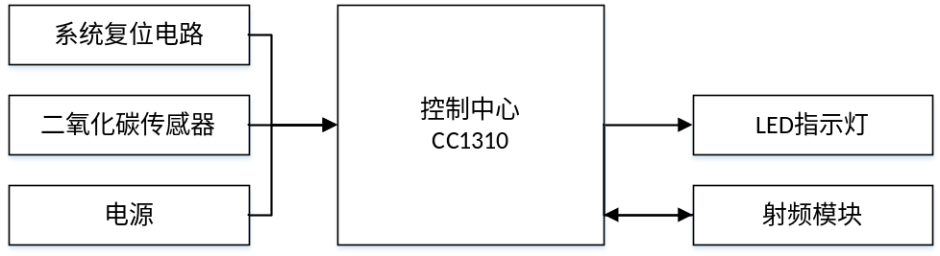
图 3-1 系统硬件框图

        - 微处理器CC1310的硬件设计
图3-2显示了CC1310设备的主要模块：
- Cortex-M3核心处理器
- 带有48MHz的RC振荡器以及带有内部倍增器的24-MHz的XTAL振荡器。
- 32K-kHz XTAL振荡器，32kHz的RC振荡器或者在低功耗模式下用于时钟管理的低功耗24MHz的XTAL派生时钟。
- ARM Cortex 系统时钟
- 内部中断向量控制器
- 片上内存
-用于执行速度和低功耗的4通道互联的8KB缓冲区
-配置好的系统内存存储于4KB块区域内
- 电源管理:
-宽范围的电压支持
-高效的片上DC/DC转换器可减少能源消耗
- 传感器接口：
-自动、智能的传感器接口能够独立于主CPU系统外自动唤醒执行传感器读数据、收集数据已经决定是否唤醒主CPU
-带有8个模拟输入通道的12位的ADC
- 系统整合
-直接内存访问控制器
-4个带有PWM和同步功能的32位时钟
-32kHz的实时钟
-看门狗时钟
-通用或高驱动的GPIO
-完全可扩展的数字可复用针口允许用于GPIO和任何外设功能
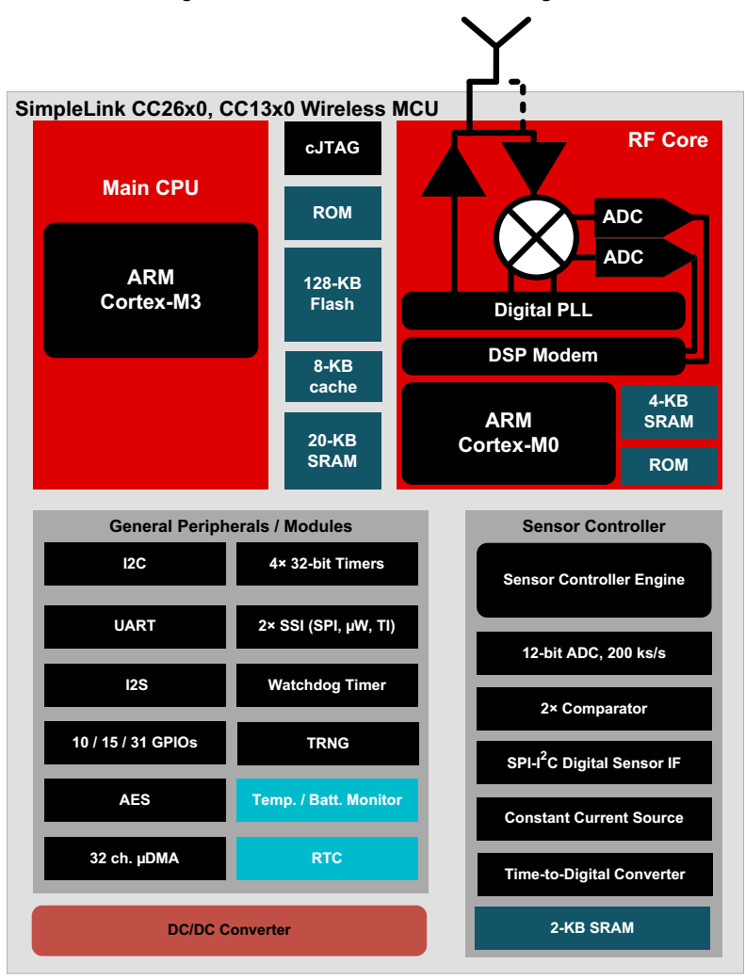
图 3-2 CC1310框架图
图3-3是CC1310的电路设计：
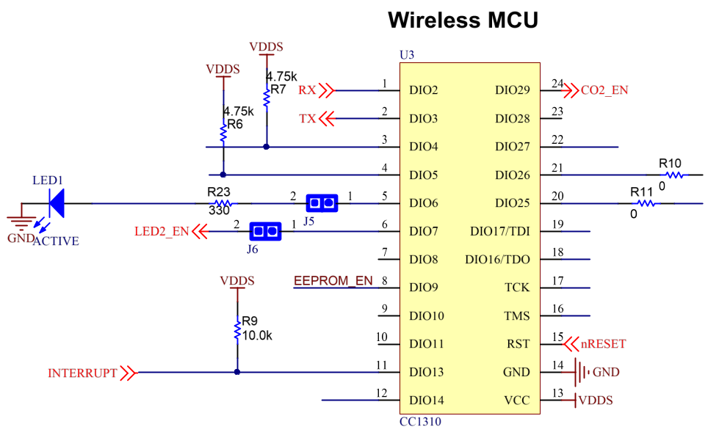
图 3-3 CC1310无线MCU原理图

从原理图上，可以看出CC1310无线MCU和COZIR的连接情况，CO2_EN连接到COZIR的CO2_EN，而RX、TX连接到COZIR的TX、RX来通过UART 进行信息的传输。此外还有DIO6、DIO7用于说明CC1310的状态的指示灯连接部分。

        - 采用UART输出的COZIR模块电路设计
根据本文2.3介绍，COZIR采用的UART进行的数据传输。图3-4是COZIR的设计原理图：
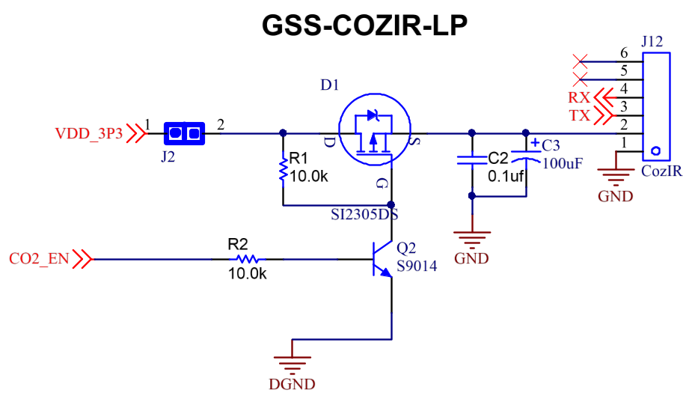
图 3-4 COZIR原理图

从原理图中可以看到，COZIR芯片封装有6个针口，其中5、6针口不用可以悬空，3、4口分别用于UART的发送和接收，2口接电源供电，1针口接地。出于对功耗的考虑，如果一直开着COZIR芯片其功率的消耗还是较大的，所以只在使用的时候在打开。因此增加了左边的控制电路，VDD_3P3接电源供电，CO2_EN接到CC1310无线MCU，这样就可以实现通过CC1310无线MCU根据需要在合适的时间打开COZIR。具体工作流程是这样的，CO2_EN连接在CC1310无线MCU的针口通过程序控制输出高电平时SI2305DS MOSFET导通，使得COZIR的2针口接入电源。当CO2_EN是低电平时，COZIR的2针口为低电平也即断开COZIR电源。

        - 系统复位电路的设计与实现
在有些情况下，需要重启系统，这个时候就需要一个系统复位电路。具体电路原理图如图3-5所示：
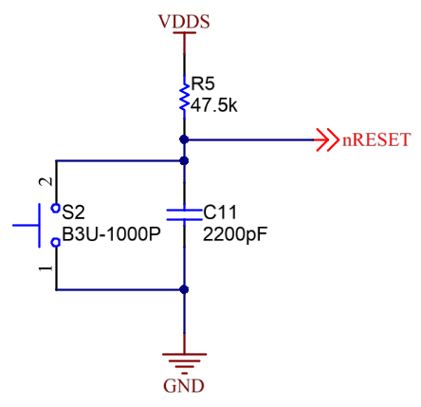
图 3-5 系统复位电路原理图

从原理图上可以看到，该复位电路只有一根外接线nRESET，nRESET连接到了CC1310无线MCU的RST针口上。这样，在按下开关S2时，nRESET会有一个低电平产生，该低电平会传送到CC1310无线MCU的RST针口引起系统复位。

        - 本章小结
本章主要介绍的是硬件电路的设计。首先，介绍了无线芯片部分，主要针对芯片的选型原则及常用无线芯片进行了说明。并对比了这些无线通讯芯片的技术参数，确定CC1310为本课题选用的无线芯片。其次，对基于CC1310无线MCU的硬件电路设计进行介绍。从次，介绍了COZIR二氧化碳传感器的硬件电路设计。最后，介绍了系统复位电路的设计。

系统软件部分设计与实现
        - 系统软件整体框架介绍
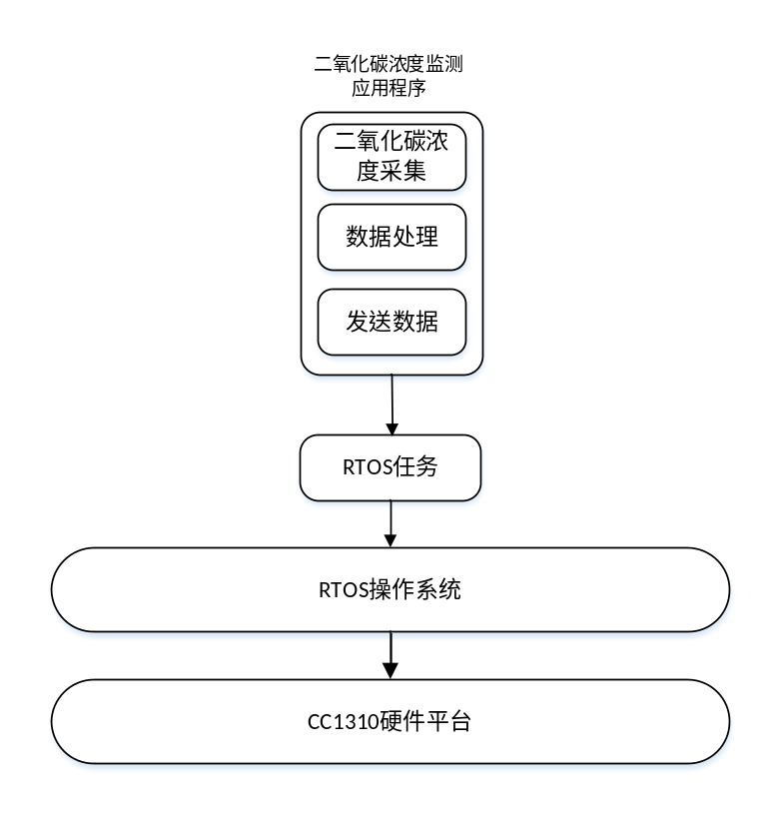
图 4-1系统整体框架
如图4-1所示，CC1310硬件平台的控制，是通过TI-RTOS操作系统实现软件设计。TI-ROTS是利用同步和调度工具作为一种实时钟、抢占式、多线程运行的操作系统。用户通过该操作系统提供的各种接口和工具极大地提高了程序编写效率，使得用户能够更加专注于系统特定功能的编写而不用担心底层硬件平台的各种细节。在TI-RTOS操作系统之上的是TI-RTOS提供的各种系统任务用于和用户自定义特定程序交互。通过任务进行操作，可以减少各用户程序之间的互干扰性，且可以方便共享资源的控制。最后的用户自定义应用程序就是具体的功能实现了，在经过任务和RTOS层的封装后，在这里用户只需要专注于完成的具体功能。根据课题，在二氧化碳浓度监测应用程序实现里需要实现二氧化碳浓度采集、二氧化碳浓度数据处理以及发送，这样整体的软件操作就算完成了。

        - CC1310工作环境的配置
之所以要了解TI-RTOS，是因为该操作系统提供了大量的封装方法方便编程。所以基于该操作系统来进行程序编写，将会得到事半功倍的效果。在使用前需要对其进行配置。该配置主要是针对不同开发板的不同之处进行的。
由CCS安装程序提供的SYS/BIOS内核可以通过RTOS配置文件进行改变。这个配置文件在RTOS进行编译时定义了各种SYS/BIOS和XDCTools模块以及系统参数（比如异常处理器和时钟速度）。RTOS必须通过重新编译工程来实现重新编译以便让配置文件生效。

        - RTOS任务
          - 任务介绍
RTOS任务从某种程度上来说是和独立线程等价的。所谓任务，从概念上来说，就是指在一个C程序中平行（或者说“同时”）运行的方法。实际上，是处理器在任务间快速的切换执行，由于其速度很快以至于感受不到，所以对于人类而言这些任务是同时执行的。每个任务总是运行在以下模式中的一种：
①运行状态：任务正在运行当中
②准备状态：任务等待被调度运行
③阻塞状态：任务被挂起，不运行
④终止状态：任务结束了运行
⑤闲置状态：任务处于闲置列表
只有一个任务总是在运行当中，即使该任务是一个空闲任务（即while（1））。当前任务可能在调用某个任务模块方法时被阻塞运行。当前任务也可以终止其自身运行。无论哪种情况，处理器总是会先选择准备队列中优先级最高的任务开始运行。每个RTOS 任务有一个初始化方法、一个事件处理器以及一个或者多个回调方法。

          - 创建一个任务
一个任务被创建时，该任务有着自身的运行时期栈空间，这些栈空间被任务用于保存局部变量和更多嵌套方法的调用时的参数保存。运行于一个程序中的所有的任务共享一个公共的全局变量集，这里面保存的是描述任务上下文的信息。
Task_Params_init( & task_Params );
taskParams.stack = taskStack;
taskParams.stackSize = APP_TASK_STACK_SIZE;
taskParams.priority = 1;
Task_construct(& task, taskFxn, & task_Params, NULL);
任务的创建要在BIOS_start（）方法前执行。BIOS_start（）方法执行后，调度器就会开始执行。这之后，任务就会这设置好的特权级上执行。

          - 创建任务执行方法
现在任务已经创建好了，那么接下来就是要告诉处理器任务要做什么事情了。当任务被创建好后，有一个指向任务要执行方法的方法指针被传到Task_Construct方法。当任务首次得到处理器的运行权时，这个方法就会被TROS调用。图4-2展示了任务方法的执行流程：
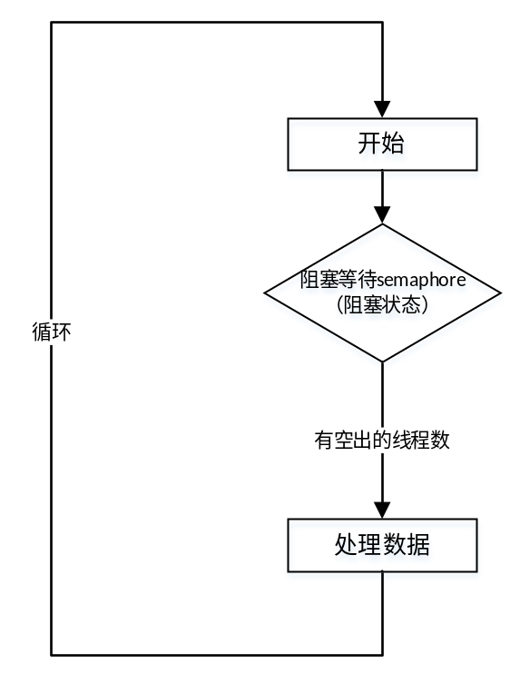
图 4-2 任务方法执行过程

          - 多任务管理方法
内核包提供多个用于任务同步的的模块比如Semaphore。Semaphore是CC1310软件主要用的同步模块。Semaphore主要用于实现任务之间对共享资源的访问控制。
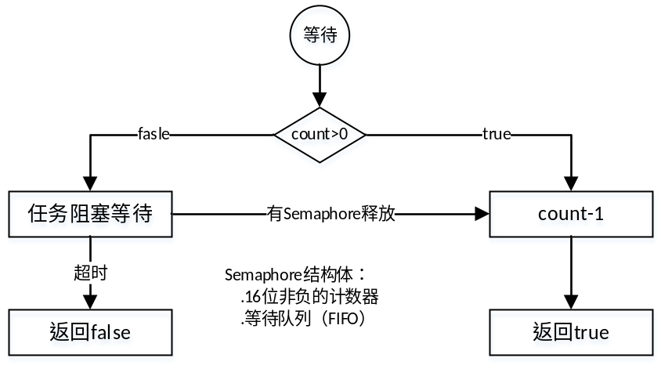
图 4-3 Semaphore 的功能

图4-3展示了Semaphore的功能。Semaphore分为为两类，一类是计数类，另一类是状态类。计数类semaphore用来记录通过Semaphore_post()方法释放semaphore的个数。该方法能够有效的实现资源的访问控制。任务在访问共享资源前，通常会调用Semaphore_pend()方法来查看这些资源是否可用。状态类semaphore有两种状态：可用（count=1）和不可用（count=0）。状态类semaphore可以被用来在任务间共享单个资源或者用于一种基本的信号机制（这种情况下semaphore可以被传递多次）。状态类semaphore不记录count数，相反它们只指示该semaphore是否可用。
Semaphore常用的方法有如下所示。
Semaphore_pend(sem, timeout);
该方法是一个阻塞式的调用。当一个任务在等待一个semaphore时，就会把自己阻塞一段时间来让其他的任务先执行。简单来说，就是某个共享资源为了限制访问它的线程（类似于任务）的个数（count），就要求每个任务在访问该共享资源自身时先调用该方法来查看访问的线程数是否超过限制。如果还没有超过限制就返回true，然后任务就可以访问该资源。否则在timeout时间内，一直没有给多余的线程访问空出来的话，那么就返回false。
Semaphore_post(sem);
在一个任务访问该资源结束后，一般要调用该方法，来释放semaphore以便空出访问线程数让其他的线程访问该资源。结合图4-3 来说明，当有线程在FIFO队列中时，该方法调用，会按序从FIFO取出一个线程放进准备队列。当FIFO中没有线程时，该方法会使count+1。

        - 二氧化碳浓度的采集
          - I/O控制
IOC模块由两个主要的子模块组成：
①微控制器单元IOC（MCU IOC）模块，用于映射外设功能到用户指定的pin口。
②Always-on IOC（AON IOC）模块，用于处理JTAG,32-kHz，AON外设和AUX信号。
AON外设即使在MCU IOC模块断电的情况下也是能够运行的，但是它们的时钟源是32kHz 的低频时钟（SCLK_LF）。这也就实现了使设备工作在极低的功率下依然能够维持这些外设功能的活跃状态。正确配置的情况下，AON IOC模块能够在MCU（包括MCU IOC）模块断电时能够保持所有的输出I/O口的电平状态。

          - I/O配置
I/O控制器用于配置把相应的外设功能映射到CC1310开发板上相应的物理pin（例如原理图上的DIOn）口，该配置的完成是由MCU的IOC模块实现的。为了映射一种外设功能到DIOn（n在0-31之间）上，必须在相应的IOC:IOCFGn寄存器中设置该pin口的外设功能号。表4-1示例部分外设功能号：
表 4-1外设功能号映射
ID | 功能名称 | 描述
0 | GPIO | 默认I/O功能
1-6 | - | 保留
15 | MCU_UART0_RX | UART 0接收pin
16 | MCU_UART0_TX | UART 0 发送pin
对于IOC：IOCFGn寄存器，其地址位于0X40081000+4*n,其配置项如
表4-2所示：

表 4-2 I/O配置寄存器
位 | 属性 | 类型 | 默认值 | 描述（部分配置结合课题只进行了简单描述）
31 | 保留 | 只读 | 0h | 软件不应该使用保留位，任何非默认值的写入可能会导致无法预料的后果。
30 | HYST_EN | 读写 | 0h | 0：输入滞后禁止  1：输入滞后使能
29 | IE | 读写 | 0h | 0:输入禁止  1：输入使能  注意：若IO被配置为AUX ie，PORT_ID属性=0x08，那么使能将会被忽略。
28-27 | WU_CFG | 读写 | 0h | 使用默认值
26-24 | IOMODE | 读写 | 0h | 0：正常输入输出  1：反转输入输出
23-19 | 保留 | 读写 | 0h | 软件不应该使用保留位，任何非默认值的写入可能会导致无法预料的后果
18 | EDGE  _IRG_EN | 读写 | 0h | 0：无中断产生  1：使能中断用于该IO（只有在EDGE_DET使能时有效）
17-16 | EDGE  _DET | 读写 | 0h | 使能该IO上的边缘探测事件：  0h：不采用边缘探测  1h：下降沿探测；2h：上升沿探测  3h：边沿探测

15 | 保留 | 只读 | 0h | 软件不应该使用保留位，任何非默认值写入可能会导致无法预料的后果
14-13 | PULL_CTL | 读写 | 3h | 1h：下拉  2h：上拉  3h：不采用上、下拉
12 | SLEW_REW | 读写 | 0h | 0：正常转换速率  1：使能降低输出驱动转换速率
11-10 | IOCURR | 读写 | 0h | 0h：低电流模式，当IOSTR设为AUTO时，最小电流2mA  1h：大电流模式，当IOSTR设为AUTO时，最小电流4mA  2h：扩展电流模式，当IOSTR设为AUTO时，用于IO双驱动最小电流8mA
9-8 | IOSTR | 读写 | 0h | 0h:由电池电压自动驱动电流  1h：最小驱动电流  2h：中等驱动电流  3h：最大驱动电流
7-6 | 保留 | 只读 | 0h | 软件不应该使用保留位，任何非默认值的写入可能会导致无法预料的后果
5-0 | PORT_ID | 读写 | 0h | 为该I/O选择映射功能  0h:GPIO  Fh：UART0_RX,UART 0接收  10h：UART0_TX,UART 0发送

通过使用由驱动库提供的方法方法可以帮助实现快速地配置I/O pin口：
IOCPortConfigureSet(DIOn,PORTID,PIN-CONFIG)；
该方法的实质也就是通过给定的参数来设置IOCFGn寄存器的相应属性，以满足用户的配置需要。

          - I/O输入输出
在配置好pin后接着就需要使用它，以原理图中的DIO29（CO2_EN）的设置为例。DIO29的输出寄存器为DOUT31_28，其地址为0x40022000+0x0000001C,其配置选项如表4-3所示：
表 4-3 DOUT3_28寄存器
位 | 属性 | 类型 | 默认值 | 描述
31-25 | 保留 | 只读 | 0h | 软件不应该使用保留位，任何非默认值的写入可能会导致无法预料的后果
24 | DIO31 | 写 | 0h | 设置相应的pin口状态为该为值
23-17 | 保留 | 只读 | 0h | 软件不应该使用保留位，任何非默认值的写入可能会导致无法预料的后果
16 | DIO30 | 写 | 0h | 设置相应的pin口状态为该为值
15-9 | 保留 | 只读 | 0h | 软件不应该使用保留位，任何非默认值的写入可能会导致无法预料的后果
8 | DIO329 | 写 | 0h | 设置相应的pin口状态为该为值
7-1 | 保留 | 只读 | 0h | 软件不应该使用保留位，任何非默认值的写入可能会导致无法预料的后果
0 | DIO28 | 写 | 0h | 设置相应的pin口状态为该为值

因此对于DIO29的输入、输出控制可以通过以下代码来实现：
#define DIO29 ( *( char * ) ( 0x4002201C + 1 ) )
DIO29 = 0x01 & 想要控制输出的值；

        - 数据传输
          - UART传输协议
根据本文2.3介绍，COZIR采用UART进行数据传输。因此要想实现和COZIR通信，那么就有必要了解UART协议。
UART通信协议不算复杂，UART采用串行通信^{【31】}，数据以字节为单位按位（bit）发送、接收^{【32】}。尽管比按字节（byte）的并行通信慢，但是UART可以在使用一根线发送数据的同时用另一根线接收数据实现双工通信。
由于UART在进行数据的传输时没有时钟线，因此，对于通讯的双方来说必须先要协商一个双方都支持的传输速率，称为波特率，即每秒传输的bit数。在统一了传输速率后，还要考虑一个问题，就是数据的组织形式，如果双方都没有进行数据传输形式的统一就进行数据传输，那么有很大的可能会出现问题。通常定义的数据位有以下这些：
①起始位：一位，用于告诉接收方，我要开始传输数据了，请你做好准备。
②数据位：位数可以协商^{【33】}。可选的的数据位数有4、5、6、7、8等，通常选用8位，因为8位恰好构成一个字节便于处理器进行数据处理。
③校验位：可选^{【34】}。由于数据传输的过程中可能受到外部信号的干扰，导致数据被“篡改”而不可用，因此，可以使用检验位来检测收到的数据是否出现了差错。随着技术的发展，在许多有线连接的地方，传输的数据收到干扰的可能性变得极低。且如果传输的数据并不是特别的重要时，允许偶尔的差错，人们为了减少数据量的传输（从另一方面来说，加快了有效数据的传输速率）很多时候都会省略校验位。
④停止位：用于告诉接收方我的数据传输到这里就没有了^{【35】}。还有一个作用就是用于通信双方的时钟同步，由于双方使用的各自的时钟，在经过一定的数据传输后，通信双方可能会出现稍微的不同步，这时可以依靠停止位进行同步。可选的位数有1位、1.5位、2位。
因为通过UART传输的数据格式为串行的，而通常的处理器都是采用并行的数据，因此，进行UART通信的接收方通常要实现串行-并行的转换，而发送通常要实现并行-串行的转换。
图4-4是UART一个字节数据传输的示例：
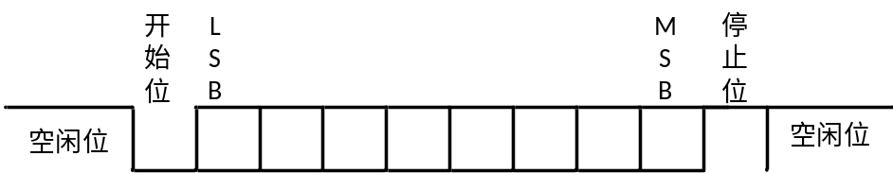
图 4-4 UART传输数据格式

从该示例中可以看出，当UART上没有数据传输时，线路位于高电平，当发送方开始传输数据时，先拉低线路电平对应上面的一位起始位，这时接收方就知道有数据要开始传输了，于是准备接收数据。数据按照字节低位先传输，高位后传输的顺序进行传输，且数据位数为8位。当接收方收到最后一位数据位后，由于没有设置奇偶校验位，紧接着数据位后的就是停止位。停止位传输过来后接收方就会进行时钟同步操作，完成整个数据传输的过程。

          - COZIR数据传输格式
当二氧化碳浓度数据从COZIR经过UART 传输到CC1310上时，其数据格式如下：
（空格开始）Z ##### z #####\r\n
其中的Z #####表示经过数学过滤的二氧化碳浓度，z #####没有经过数学过滤的原始二氧化碳浓度，选用后者。示例如下：
假设从COZIR得到的数据是这样的：
（空格开始）Z 00223 z 00234 \r\n
00223表示经过数学滤波后二氧化碳浓度是223ppm，而00234表示实际测量得到的二氧化碳浓度是234ppm。
因此，当从CC1310的UART读出从COZIR传来的数据后，只要根据这个数据格式来解析得到的数据，就可以正确的读出二氧化碳的浓度值。

          - CC1310无线数据传输
CC1310射频模块包含一个ARM Cortex-M0处理器，用于整合给定的数据包结构中的信息位。射频模块给系统CPU提供了一个高质量、基于命令的应用程序。射频模块可以自动地处理对时序要求严格的各种无线协议，因此其能够减轻系统CPU的负担，把给多的资源留给用户程序。
射频模块接收来自系统CPU的高层请求，然后执行相应的命令。这些请求的主要目的是通过射频通道来接收和发送信息，但也有其他目的比如校验、测试或者调试等。
无线通讯数据传输协议如表4-4所示：
表 4-4无线通讯数据传输格式
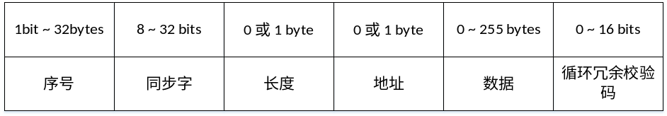
根据其传输格式可以知道，射频模块接收、发送数据帧格式按顺序排列如下：
序号位：长1位到32字节
同步字：8到32位
有效数据长度：0或1字节
地址：0或1字节
有效数据：0到255字节
循环冗余校验码：0或16位
通过配置相应的寄存器可以来确定数据帧各属性的具体值，然后根据确定好的配置通信。在遵守共同配置的情况下，接收方就可以根据该配置对接收到的信息进行解码得到有效数据信息。

        - 程序设计与实现
程序运行的基本流程图如图4-5所示：
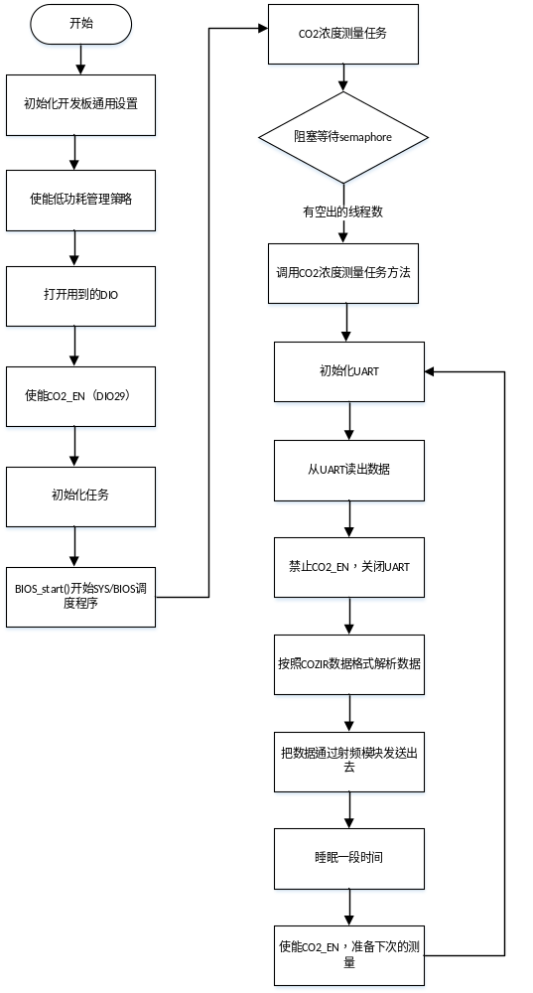
图 4-5 程序运行流程
通过由TI-RTOS提供的Board_initGeneral（）方法进行初始开发板的通用设置，Power_enablePolicy（）方法开启开发板低功耗策略模式。通过这两个方法就可以看出RTOS操作系统提供了多么大的帮助，如若不采用RTOS进行编程，那将会是非常困难、繁琐和没有意义的。因为对于每一块CC1310开发板来说，这些初始化动作都是通用的，如果每次都重新写这些代码将会是件令人痛苦的事情。
接着使用由驱动库提供的PIN_open（）方法来打开程序要用到的DIO。接着需要使DIO29输出1用于CO2_EN的使能，为接下来的二氧化碳浓度测量做好准备。
之后创建二氧化碳测量任务，然后启动SYS/BIOS调度任务。这之后二氧化碳测量任务便会开始执行。
在二氧化碳测量任务方法开始执行前，任务会首先调用Semaphore_pend()方法来查看其要访问的资源还有可用的线程数没，如果还有，就直接执行任务方法，并将可用线程数减一；如果没有了，就等待直到有可用的线程数。

任务方法开始执行后，就会初始化（打开）串口UART，然后从串口读出数据，之后为了减小功耗会马上关闭DIO29（就是二氧化碳传感器的使能）。然后根据COZIR的数据格式对读出的数据进行处理，并将其放入缓冲区。
最后将缓冲区的数据通过射频模块利用Sub-1G无线通讯技术发送出去。之后睡眠一分钟，然后再打开UART，不断重复。于是该任务永远都不结束，并且每过了一分钟后就测量一次二氧化碳浓度。

        - 本章小结
本章首先介绍了CC1310工作环境的配置，然后介绍了程序设计要用到的TI-RTOS操作系统以及 RTOS的任务模块。之后对CC1310无线MCU的I/O控制以及数据传输作了分析，最后介绍整个系统程序的工作流程。

系统测试
        - 系统测试流程及测试内容
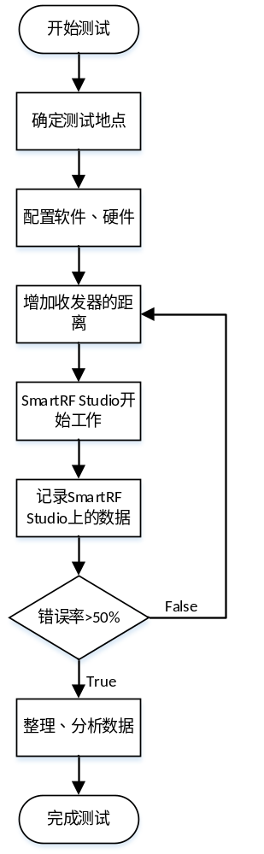
图 5-1测试流程
根据课题要求，无线二氧化碳浓度传感器需要实现远距离的信息传输、较高的测量精度以及长时间的持续工作时间。以此为基础，我们需要测试、记录系统收发数据的极限距离、二氧化碳浓度数据的精确度以及系统工作时的电流情况。
结合图5-1测试流程和测试内容进行测试，地点选择为校园马路，配置软件、硬件主要是设置SmartRF Studio的工作环境以及开发板。收发器的初始距离为50米，接着就可以让SmartRF Studio开始工作，并且记录SmartRF Studio的统计结果。如果错误率还没有超过一半就继续增加收发器的距离进行测试， 直到错误率超过一半，停止测试，整理分析统计数据，完成测试。

        - 测试环境
测试需要用到SmartRF studio软件来进行，该软件用于评估和配置德州仪器（TI）的低功耗RF-IC。该软件能够帮助实现更好的评估RF-IC的性能。该测试是在sub-1G的868MHZ下进行的。图5-2是该软件的主界面：
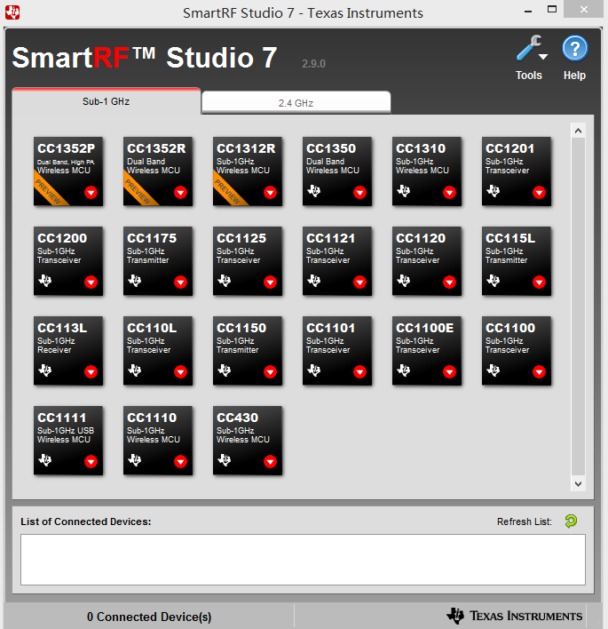
图 5-2 SmartRF Studio
显而易见，课题用的是CC1310，所以应该进入CC1310模块。接下来需要两块开发板连接到电脑上，一个用于发送，一个用于接收。
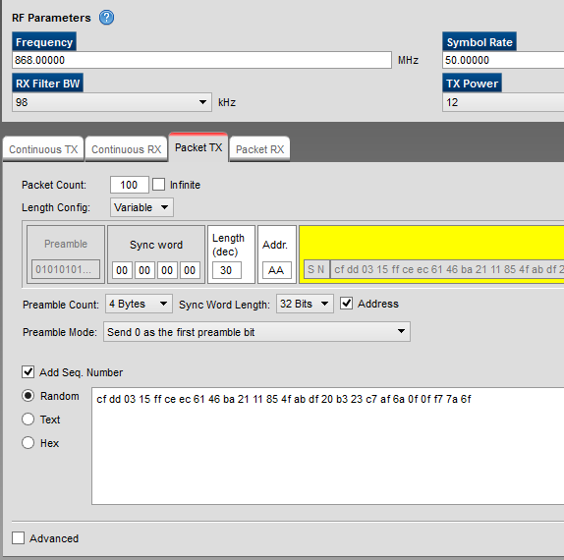
图 5-3 SmartRF Studio发送界面
从图5-3发送界面可以看出，数据的发送格式和前面介绍的一致。在该配置下可以知道序号位采用了4个字节，同步字4字节，地址为AA，有效数据长度30字节，具体的数据值由软件自动生成，循环冗余校验码由软件自动生成不需要手动推算。但是，在本课题的测试中，并不需要用到该软件的发射模块，根据前面的分析，开发板会定时的发出数据。开发板实际发送数据的具体格式应该是：序号、循环冗余校验码都是采用默认的4个字节由代码自动生成不用手工操作，同步字采用默认的4个字节0x00000000，有效数据长度根据代码：
lbtPacket.len = 18;
设置的效数据长度为18字节。
地址根据代码：
lbtPacket.dstAddr[0] = 0xaa;
设置地址1字节为0xaa。
还有发射功率：
EasyLink_setRfPwr(12);
设置为12dBm。剩下的其他参数全部采用默认值。
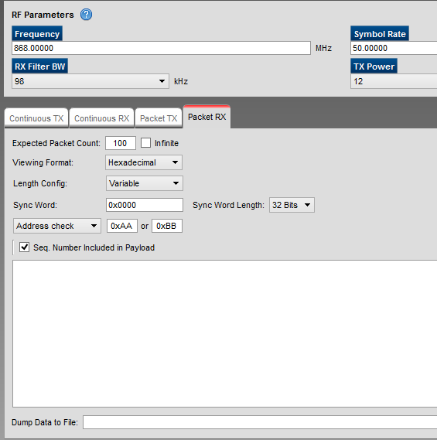
图5-4 SmartFR Studio接收界面
图5-4 所示接收界面相对较简单，测试就需要用到该模块。接收界面的具体参数配置要和发射参数配置保持一致。从上面也可以看出期望接收的包数量为100个，虽然发射端是不间断即无限发射，但设置接收100个包为1个测试组。同步字4字节的0x00000000,同样和发送端保持了一致，还有发送功率可以看见设置的为12dBm。空白框内可以看见接收到的数据包。同时该软件会统计相关的评估性能的参数如接收包状态、错误率等。

        - 无线通讯测试数据结果分析
根据测量、记录结果，具体测试数据如表5-1所示：
表 5-1 无线通讯测试数据
测试距离 | 正确包数量 | 失败包数量 | 错误率
50m | 100 | 0 | 0%
200m | 100 | 0 | 0%
300m | 100 | 0 | 0%
400 | 99 | 1 | 1%
500m | 100 | 0 | 0%
550m | 53 | 47 | 47%
600m | 12 | 88 | 88%
根据测试结果不难看出，接收器在500米内时还能完全的接收到正确的数据包，但是当收发器距离为550米后，数据包接收的错误率已经非常高了，到600米后几乎已经不能接收到正确的数据包了。因此可以认为数据传输的极限距离就是500米。达到了距离指标。

        - 系统功耗测试结果分析
图5-5是系统工作时的电路电流波形图：
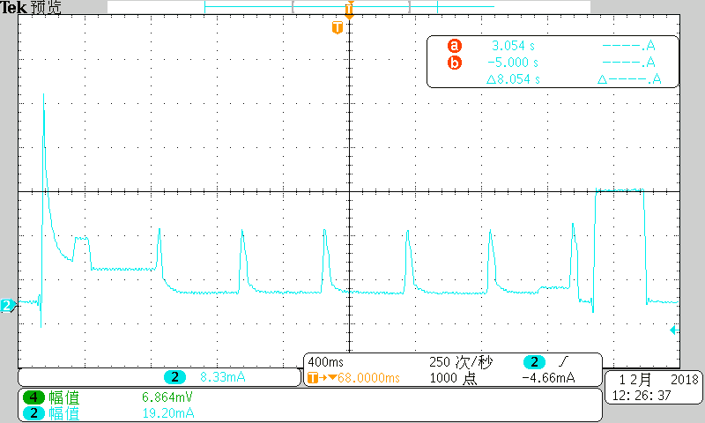
图 5-5 CC1310工作电流测量
由于CC1310工作在3.3V电压下，根据该波形图估算在4S内的功耗为23.177928mAS。根据程序，系统每隔1分钟进行一次测量，在间隔的1分钟内系统处于睡眠状态，睡眠状态下的电流大小为10uA。因此，在这1分4秒内总的功耗为：
23.177928_{mAS} + 1_{min} * 60_{S/min} * 10_{uA} = 24.177928_{mAS} （ 5-1 ）
这样一个小时的功耗为：
( 1_{h} * 60_{min/h} / 1.0667_{min} ) * 24.177928 ≈ 1547_{mAS} （ 5-2 ）
而使用的电池容量为9000mAh,那么在该电池供电的情况下，设备可以工作的时间为：
9000_{mAh} * 3600_{S/h} / 1547_{mAS} ≈ 20943 （ 5-3 ）
也就是说在该电池供电下设备可稳定工作至少20943小时约2.4年，因此达到了低功耗指标。

        - 二氧化碳浓度传感器测试数据分析
表 5-2 是10组接收自发送端发来的二氧化碳浓度数据：
表 5-2 二氧化碳浓度
编号 | CO₂（ppm）
1 | 00690
2 | 00581
3 | 00736
4 | 00702
5 | 00766
6 | 00696
7 | 00667
8 | 00778
9 | 00790
10 | 00702
平均值 | 710.8
标准差 | 42.5
由此可知，测量平均值710.8ppm为正常的室外CO₂值；所测得CO₂浓度标准差为42.5ppm，且测量当天有受到风力因素的影响，该标准差在接收范围内。可以说总的测量结果符合预期，达到了准确测量的指标。
综上所述，本课题的设计实现达到了所有技术指标，符合预期。

        - 本章小结
本章着重介绍了开发板实地测试的设计与实现，首先介绍了整体测试的大致流程和测试内容。之后介绍了测试需要用到的软件工具，以及基本的配置最后根据测试得到的结果进行了整理、分析。

结论和展望
        - 总结
伴随着各行各业对于二氧化碳浓度监测的需求越来越强烈，而传统的二氧化碳浓度监测仪远远不能满足行内需求。因此，一种基于无线通讯技术实现二氧化碳浓度长时间、远距离、实时且具有较高精确度的二氧化碳浓度监测仪的实现变得越来越有必要。本文以该目标为中心进行研究，主要做了以下研究工作：
- 了解了各种无线通讯技术的传输特性，并结合课题选择合适的无线通讯技术sub 1G。
- 了解了各种无线通讯MCU的工作特性，并结合课题选择了合适的无线通讯MCU CC1310。在此基础上展开了对CC1310模块组成即硬件原理进行了深一步的学习。
- 了解了各种二氧化碳测量原理和各类二氧化碳浓度传感器的工作特性。并结合课题选择了合适的二氧化碳传感器COZIR。在此基础上，对COZIR的通信技术UART进行了深入的学习，知悉了COZIR的通信格式。
- 以课题要求的目标为基础，设计、实现了各硬件模块电路原理。并学习、研究了基于CC1310的TI-RTOS操作系统，以提高编程效率，快速实现课题要求的功能目标。
- 对最终的开发板进行测试分析，整理、分析了测试数据。并参照课题技术指标判

        - 论文的创新点和展望
本文的主要创新点有两处：
其一是采用了sub 1G无线通讯技术，该无线通讯技术相比于其他无线通讯技术而言起步较晚，其优势在于在相同功率下能够获得比其他无线通讯技术更远的传输距离，并且免费使用这就降低了成本。由于sub 1G无线通讯技术问世时间不长，所有还没有具体的相关的国际通信标准。而其定位于满足远距离 、低功耗、低速率的传输需求，因此对于工业应用来说sub-1G 无线通讯技术很好的吻合了需求。
其二是使用了CC1310无线MCU，该MCU是TI公司生产的低价格、低功耗支持sub-1G无线通讯技术的MCU芯片。相较于其他无线MCU而言，该无线MCU出现时间较晚，因此相关的研究应用并不算多。这就给课题增加了挑战性。
随着社会、经济的发展，人们对于远距离、低速无线通讯技术的需求变得越来越广泛，sub-1G无线通讯技术应运而生。相比在2.4GHz拥挤的频带下，sub-1GHz下的相互干扰性较低。并且由于频率较低sub-1GHz的穿透能力更强，更加不易受到干扰，在未来的物联网、智能化时代里，sub-1G相比WiFi、ZigBee、蓝牙等无线通讯技术有着得天独厚的优势。在工业应用方面，由于受制于有线通讯灵活性和便捷性，在实际应用中带来了诸多不便之处。sub 1G无线通讯技术的出现加速了工业应用面向无线通讯连接的步伐。随着工业应用的进一步发展和扩展，基于sub 1G无线通讯技术实现无线连接将会有着巨大的潜在价值。因此，sub-1G无线通讯技术将会有着很好的发展前景。

致谢
时间荏苒，大学四年生活就要接近尾声了。经过两个月撰写，我也完成了论文的编写。期间有得到许多人的帮助和支持，在这里我要对他们表达感谢。
首先要感谢姚骏导师，姚骏导师在学术上有着丰富的知识和严谨的态度，姚骏导师在我编写论文期间能够对我严格要求、认真负责的督促我按时完成论文编写工作。并在课题的选择上能够根据我个人的特点确定我的课题方向。姚骏导师严谨的治学精神、严谨的科研工作作风，给了我极大的激励和鼓励。在以后的工作和学习的过程中我要以姚骏导师为榜样，踏实做事、严谨治学积极做一个服务社会、忠于祖国的良好青年。
感谢胡枫林学长，在毕业论文的撰写期间给了我很大的帮助，当我遇到困难时都能认真、耐心的给我讲解，帮助我很好的解决了难题。在论文的交稿期间，胡枫林学长能够细心、仔细的帮助我检查论文初稿的错误和不规范之处，并给出修改、规范的意见。胡枫林学长这种热心、认真负责的态度值得我学习并为此付诸行动。
感谢我的室友：郭宛星、唐晓健、周俊杰，良好的寝室氛围总是让人感觉舒适，即便远离家乡也未尝觉得孤单。感谢你们在生活、学习上给予我巨大的帮助。
感谢学校，能够在精神和生活上给予我莫大的支持，能够给我提供良好的学习、生活环境。
最后感谢父母，虽然远离家乡，但是给我最多帮助、支持的永远是你们。感谢你们一路以来对我默默的付出和鼓励让我能够完成学业。

参考文献
- 巴根，浅析无线通信技术发展及未来趋势[J]，考试周刊，2014年，第49期，196
- 吴淘锁、邬海峰，无线通信技术的发展历程与趋势[J],信息技术于信息化研究与探讨，2015年，第10期，148-150
- 李博.无线通讯在应急方面的应用[J].电子技术与软件工程,2018(08):39.
- 强先生，比Zigbee更有逼格的Sub-1G发展现状与展望，http://www.mrjsh.com/WWW/News/media_news_detail/type/100/pid/15，2016年4月26日
- 唐思敏，WIFI技术及其应用研究[J]，福建电脑,2009,25(10):59-82
- Stanisław Rzewuski、Krzysztof Kulpa， System Concept of WIFI Based Passive Radar[J]， International Journal of Electronics and Telecommunications,2011,57(4)：448-450
- 江修波，ZigBee技术及其应用[J]，低压电器，2005(07):27-29+33
- Mitsugu Terada，Application of ZigBee sensor network to data acquisition and monitoring[J]，Measurement Science Review,2009,9(6)
- OHMI Takao,KAWAGOE Seiji，Wireless Pocket Server "HOPBIT" : Bluetooth wireless HDD[J]， ITE Technical Report,2003,27.13(0)
- 卜格鸿、喻文芳，蓝牙(Bluetooth)技术及其应用[J]，装备指挥技术学院学报，2002(05):92-95
- 程亚峰， 基于Sub-1G技术的车灯性能检测系统研制[D]，华中科技大学，2016.
- Kanakapura Basavaiah,Bankavadi Somashekar,Veeraiah Ramakrishna， Rapid titrimetric and spectrophotometric methods for salbutamol sulphate in pharmaceuticals using N -bromosuccinimide[J]， Acta Pharmaceutica，2007,57(1)

- 刘和连,许方,黄海平.EDTA络合滴定法测定黄铜中铜和锌[J].冶金分析,2015,35(05):70-73.
- 顾文照、易登录,梁敏、王涛，气敏法动态浓度测量中的预测技术探讨[J]，传感技术学报，1995(02):33-38
- 李连洲.用热催化法排除毒性有机化合物的工艺[J].燃料与化工,2010,41(06):60.
- Р.Х.穆胡特季诺夫,邵作发.采用热催化法净化工业废物中的石油气[J].国外环境科学技术,1983(04):10-13.
- Chang Liu Chen,Yan Peng Zhu. The Ultrasonic Wave Method to Pile Test and Detection Analysis of a Complex Building[J]. Applied Mechanics and Materials,2013,2110(239).
- 丁喜波,陈晨,张任,鲍龙,高双.基于超声波相位差的气体浓度测量方法[J].高技术通讯,2014,24(02):189-192.
- 李洋.气相色谱技术的发展和应用[J].安徽农学通报(下半月刊),2010,16(08):158-159.
- Ewa Waś,Teresa Szczęsna,Helena Rybak-Chmielewska. Determination of Beeswax Hydrocarbons by Gas Chromatography with a Mass Detector (GC -MS) Technique[J]. Journal of Apicultural Science,2014,58(1).
- M.A. Shams El-Din,H.H. Wahba. Investigation of refractive index profile and mode field distribution of optical fibers using digital holographic phase shifting interferometric method[J]. Optics Communications,2011,284(16).
- 肖鸣,陈岱,胡世敏.光干涉法实现CH_4浓度的直读式测量[J].仪表技术与传感器,1999(02):43-44

- Fei Ma,Yin Zeng,Changwen Du,Yazhen Shen,Jianming Zhou. Soil variability description using Fourier transform mid-infrared photoacoustic spectroscopy coupling with GRB method[J]. Catena,2017.
- 刘小玲,罗荣辉,张操,郭小伟.基于光声光谱法气体探测传声器的研究进展[J].电子与封装,2011,11(02):34-38.
- Rajian Justin Rajesh,Carson Paul L,Wang Xueding. Quantitative photoacoustic measurement of tissue optical absorption spectrum aided by an optical contrast agent.[J]. Optics Express,2009,17(6).
- 刘源. 差分吸收光谱法测量臭氧浓度的研究[D].哈尔滨工业大学,2012.
- 郭亮.基于Si4432的无线射频收发系统设计[J].单片机与嵌入式系统应用,2009(11):38-41.
- 潘旭兵.基于Si4432的无线收发模块的设计[J].计算机应用,2009,29(S2):189-191.
- 鲍捷,欧仁侠.基于SX1278的温室大棚无线监测系统设计[J].通讯世界,2017(20):279-280.
- 王瑞,李跃忠.基于SX1278的水表端无线抄表控制器[J].电子质量,2015(12):67-68+74.
- Zhe HU,Jun ZHANG,Xi-ling LUO. A Novel Design of Efficient Multi-channel UART Controller Based on FPGA[J]. Chinese Journal of Aeronautics,2007,20(1).
- Wei Ming Yang. Design of UART Downloading for Multi-Process Micro-Kernel Embedded OS on ARM[J]. Applied Mechanics and Materials,2013,2607(389).
- 于志翔.基于FPGA的UART设计与实现[J].电子测量技术,2015,38(03):77-81.

- 俞庆,姜文刚.UART在FPGA上的设计与实现[J].电子测量技术,2012,35(11):76-79+123.
- 郑争兵.一种基于FPGA的UART电路设计[J].国外电子测量技术,2010,29(07):85-88.

